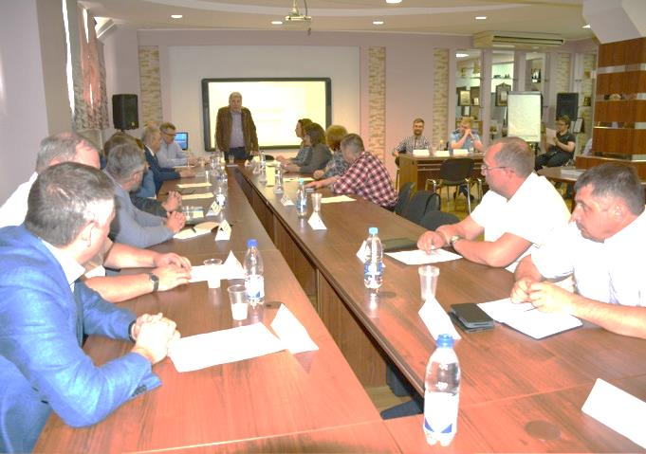
28 мая 2018

Круглый стол в Тольятти «Существующие практики по очистке от вторичного загрязнения водных поверхностей на территории РФ».

18 мая 2018 г. в Тольяттинской Торгово-Промышленной палате состоялся круглый стол, посвященный вопросам экологии и защите водных ресурсов региона. Тема стола звучит остро и злободневно – «Существующие практики по очистке от вторичного загрязнения водных поверхностей на территории РФ», организаторами которого стали: Тольяттинское городское отделение общероссийской общественной организации «Социально-Экологический союз", Торгово-Промышленная палата г. Тольятти, Институт экологии Волжского бассейна РАН, компания «БиоТехКомп».
Среди первоочередных задач, которые были подняты на встрече – внедрение новых технологий по очистке от вторичного загрязнения Куйбышевского водохранилища и Волжского бассейна в целом.
В работе круглого стола приняли участие сотрудники института экологии Волжского бассейна РАН, депутаты Самарской Губернской Думы и Тольяттинской Городской Думы, представители администрации, ведущий эколог тольяттинского речного порта, представители ведущих предприятий региона, министерств и ведомств, а также представители Самарской ГСХА и СамГТУ.
Открыл заседание круглого стола временно исполняющий обязанности директора ИЭВБ РАН профессор Сергей Саксонов.
Старший научный сотрудник лаборатории простейших и микроорганизмов института экологии Волжского бассейна РАН Наталья Тарасова рассказала не только о сложившейся критической ситуации в Куйбышевском водохранилище, но и общих тенденциях приближающейся экологической катастрофы.
В частности, одним из неблагоприятных факторов, влияющих на экологию водных ресурсов являются сине-зеленые водоросли в период цветения. Активное использование минеральных удобрений при интенсивном производстве сельхозпродукции наносит непоправимый вред водоемам. Остатки удобрений, смываемые в естественные водоемы, провоцируют активный рост сине-зеленой водоросли. Токсины, вырабатывающиеся в период разложения опасны не только для обитателей водоемов, но и представляют серьезную опасность для человека. Недаром в период цветения сине-зеленых настоятельно рекомендуют избегать купания в местах скопления цианобактерий. Токсичные вещества воздействую на печень, нервную систему, способствуют развитию аллергий.
Желание спасти реки, и, прежде всего, одну из главных водных артерий страны – Волгу, привели к появлению в Тольятти компании «БИОТЕХКОМП». Два года назад группа неравнодушных предпринимателей, инженеров, ученых объединили свои усилия, изучили отечественный и зарубежный опыт, предложили свои инновационные разработки в области сельского хозяйства и стали внедрять их, решая одновременно несколько задач: утилизация биоотходов фермерских хозяйств, очистка окружающей среды и производство органических удобрений.
Несколько лет назад идеи энтузиастов могли показаться не просто смелыми, но, по мнению многих, и утопичными. Сегодня об органическом земледелии не говорит только ленивый. Идея безотходного производства и переработки биоотходов получила дальнейшее развитие. На круглом столе был представлен проект «Чистые берега для будущих поколений» компании «БИОТЕХКОМП».
Специалисты компании предложили собирать сине-зеленые водоросли для дальнейшей их переработки с помощью группы специальных анаэробных бактерий в термофильном биореакторе. Вопреки расхожему мнению, сотрудники БТК утверждают, что прибыль из экологических проектов получать можно и… доказывают это на своем примере: «Такой способ переработки позволяет получать одновременно природный газ и удобрения для сельского хозяйства». Социальный эффект от предложенной идеи очевиден, а вот просчитать экономическую целесообразность пока никто не может, поскольку никто никогда не задавался вопросом сколько же можно собрать биомассы за два летних месяца, когда и происходит усиленный рост и цветение цианобактерий. Первые серьезные испытания специального комбайна по сбору водорослей запланированы на июль-август этого года. Местом для сбора выбран тольяттинский речной порт.
Представленный проект вызвал бурю положительных эмоций экологов и долгожданный отклик от представителей власти. Депутат Самарской Губернской Думы, член комитета по сельскому хозяйству Сергей Егоров предложил подготовить все необходимые документы и выразил готовность оказать поддержку группе неравнодушных энтузиастов.
В завершение круглого стола было подписано соглашение о взаимодействии между компанией «БИОТЕХКОМП» и Тольяттинским городским отделением общероссийской общественной организации «Социально-экологический союз», заявивший, что проекту «Чистые берега для будущих поколений» быть!
Подробнее читай по ссылкам:
http://www.ssaa.ru/news/4247-%D1%87%D0%B8%D1%81%D1%82%D1%8B%D0%B5-%D0%B1%D0%B5%D1%80%D0%B5%D0%B3%D0%B0-%D0%B4%D0%BB%D1%8F-%D0%B1%D1%83%D0%B4%D1%83%D1%89%D0%B8%D1%85-%D0%BF%D0%BE%D0%BA%D0%BE%D0%BB%D0%B5%D0%BD%D0%B8%D0%B9
https://vk.com/samgsha?w=wall-44373314_5811
https://www.facebook.com/samgsha/posts/1741113862642687
https://aboutme.google.com/u/0/?referer=gplus
https://twitter.com/SamGSHA/status/999870408189992960

